SUPREMO TRIBUNAL FEDERAL
RELATÓRIO DA GESTÃO DO MINISTRO MARCO AURÉLIO
BIÊNIO MAIO DE 2001 A MAIO DE 2003

COMPOSIÇÃO ATUAL DA CORTE

Ministro Marco Aurélio – Presidente
Ministro Sepúlveda Pertence
Ministro Celso de Mello
Ministro Carlos Velloso
Ministro Maurício Corrêa
Ministro Nelson Jobim
Ministra Ellen Gracie
Ministro Gilmar Mendes

MENSAGEM DO PRESIDENTE

O Supremo Tribunal Federal, durante o período de maio de 2001 a maio de 2003, empenhou-se em aproximar o cidadão do Poder Judiciário e manteve a constante preocupação na excelência da prestação jurisdicional.
Diversos foram os projetos que contaram com a união das áreas judiciária e administrativa e que culminaram em melhoria do atendimento à sociedade e em racionalização de procedimentos. A implantação e manutenção do Programa da Qualidade do STF reflete o interesse da Administração em buscar sempre o máximo de eficiência e eficácia.
Merece destaque a participação e o envolvimento dos servidores da Secretaria do Tribunal na modernização administrativa verificada nesse biênio que se encerra. Todos, indistintamente, contribuíram para que o período seja lembrado como de grandes realizações.
Alguns feitos podem ser classificados como marcantes nesta gestão, tais como a destinação de um canal de televisão para o Poder Judiciário, com a criação da TV Justiça, o lançamento do portal Infojus, a inauguração do restaurante, a atualização do processamento dos autos que tramitam na Corte, a modernização dos procedimentos licitatórios por meio do sistema SIASG, a implantação da modalidade de pregão presencial e eletrônico, com visível redução de tempo e obtenção de melhor preço final, a construção do protocolo avançado, o aperfeiçoamento do mecanismo de segurança elétrico e a instalação de moderno sistema de pára-raios.
Os incontestáveis benefícios gerados à sociedade, aliados ao rigoroso cumprimento da legislação em vigor, reafirmam o compromisso do Supremo Tribunal Federal de bem gerir os recursos públicos em prol da coletividade.

I – A ATIVIDADE JURISDICIONAL EM NÚMEROS
Os expressivos números apresentados a seguir demonstram a atividade jurisdicional no STF no biênio compreendido entre o período de maio de 2001 a maio de 2003:
ATIVIDADE | 2001 | 2002 | 2003(*)
Processos Protocolizados | 111.305 | 160.452 | 32.486
Processos Autuados | 96.393 | 92.330 | 46.961
Processos Distribuídos | 89.456 | 87.196 | 44.358
Processos Julgados | 123.420 | 100.518 | 43.397
Despachos do Presidente | 7.590 | 12.198 | 3.851
Acórdãos Publicados | 11.407 | 11.685 | 3.943
(*) Período: 01/01 a 30/05/2003.
Do elevado número de processos protocolizados, depreende-se uma nova postura da sociedade em litigar pelos próprios direitos até a última instância judicial e o importante papel desta Corte no universo jurídico brasileiro.

I.1 – Principais litigantes em números
O ente público permanece figurando como o maior demandante no Supremo Tribunal Federal. Dos 179.126 processos em andamento no Tribunal até 31 de dezembro de 2002, 23,78% referem-se à Caixa Econômica Federal, 13,22% à União, 9,84% ao INSS e 6,45% ao Estado de São Paulo.
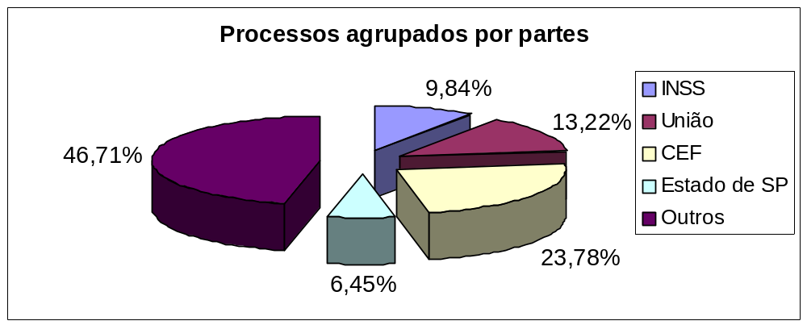

II – PROCESSAMENTO JUDICIÁRIO
Diversas ações foram adotadas no biênio para que houvesse efetivo controle dos processos e melhoria do tratamento processual no âmbito do STF.

II.1 – Inovação na distribuição de processos
O Tribunal alterou, em 2001, a sistemática de distribuição de processos. Antes disso, todos os feitos autuados eram distribuídos, ainda que não estivessem efetivamente prontos para deslocamento, e chegavam fisicamente aos Gabinetes dos Ministros em aproximadamente 30 dias após a distribuição.
A partir da aplicação dessa nova rotina, o processo passou a ser distribuído quando completamente preparado e, em até 24 horas, recebido no Gabinete do Ministro a quem couber a relatoria. Com isso, solucionaram-se definitivamente as questões relativas à rastreabilidade desses processos e ao lapso temporal existente entre a distribuição e a localização espacial do feito.

II.2 – Auto-atendimento
Com o intuito de facilitar a vida dos cidadãos que demandam os serviços do Tribunal, instalaram-se quatro terminais de auto-atendimento, de modo a viabilizar a consulta de andamento dos processos.
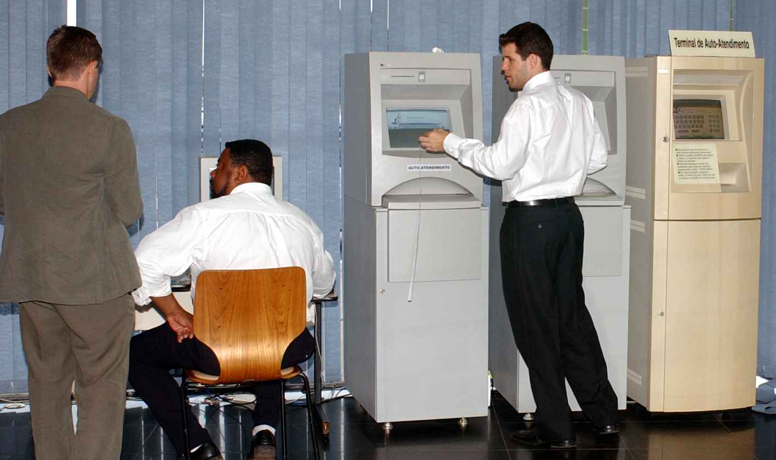
Terminais de auto-atendimento
Essa iniciativa foi elogiada pelo público externo e pelos servidores do Tribunal, pois o tempo então utilizado na realização de pesquisas de processos e no fornecimento de informações agora está sendo revertido para outras atividades internas.
A inauguração do Protocolo Avançado também representou uma modernização na prestação jurisdicional. A estrutura construída no 2º subsolo do Anexo II permite a entrega de petições sem que o cidadão precise sair do veículo. A definição do local foi precedida de estudo técnico com vistas ao melhor aproveitamento do espaço físico e à utilização racional do fluxo de automóveis na garagem. O novo serviço recebe a média de 400 petições por mês.
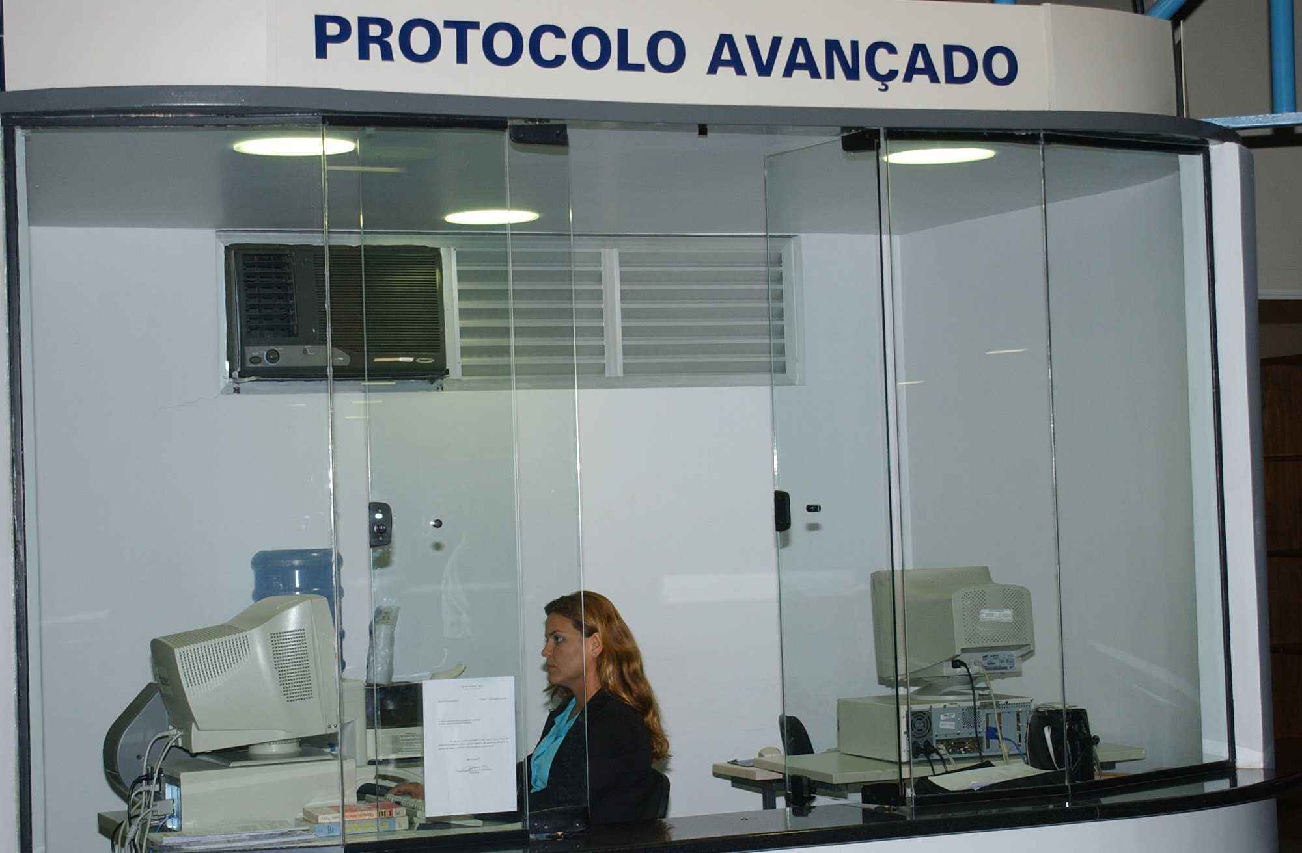
Protocolo avançado

II.3 – Celeridade no processamento dos autos
Em razão do grande volume de processos ingressados diariamente no Tribunal, aproximadamente 60.000 encontravam-se pendentes de registro, o que dificultava a localização.
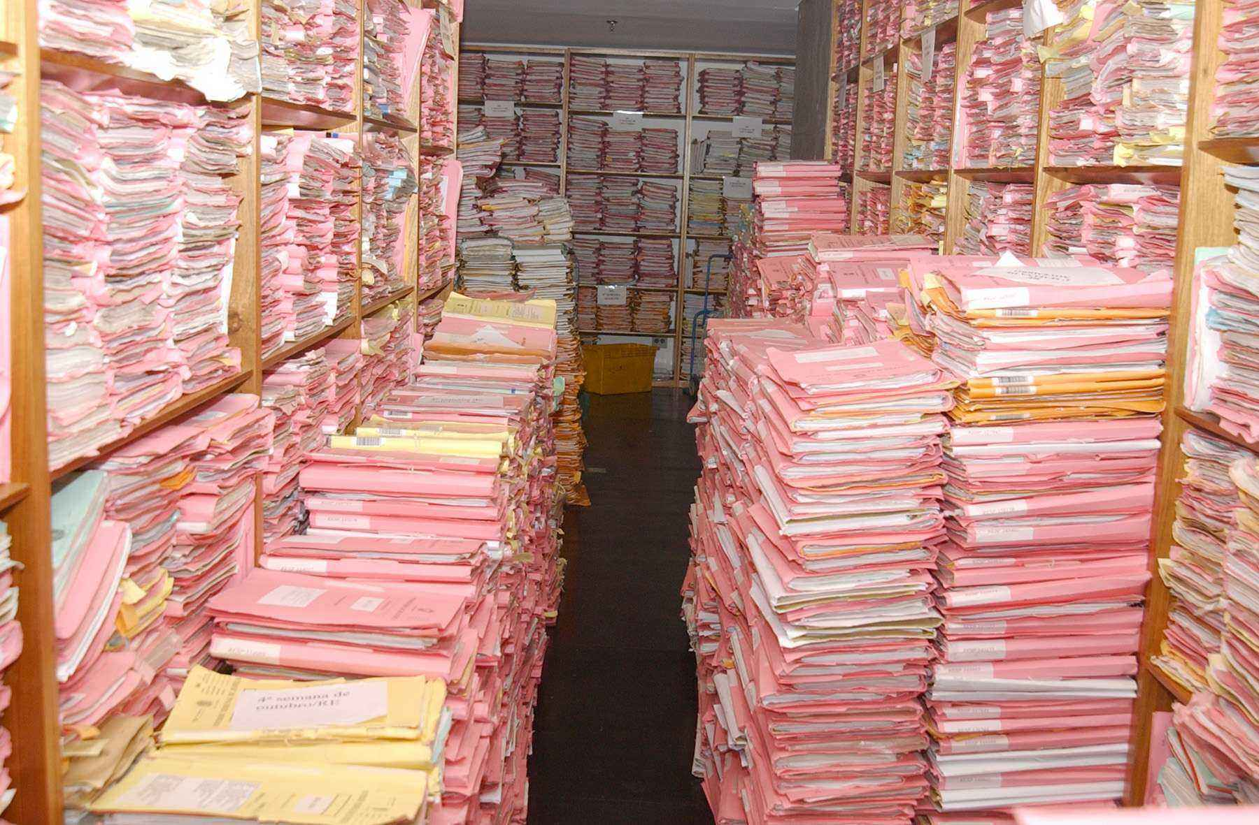
Depósito de processos – situação inicial
Criou-se, assim, uma frente de trabalho, que conseguiu eliminar o estoque existente. Com isso, viabilizou-se a precisa localização dos processos e a prestação de informações com exatidão e celeridade.
Foi firmado também convênio com o Superior Tribunal de Justiça para a importação de dados, em meio magnético, dos processos oriundos daquela Corte. Com a implantação do chamado “malote digital”, evitou-se o trabalho dobrado, reduzindo-se o tempo de distribuição desses processos e, conseqüentemente, o trâmite na Secretaria de Processamento Judiciário. O mesmo recurso será utilizado para o aproveitamento dos dados dos processos provenientes de outros tribunais.
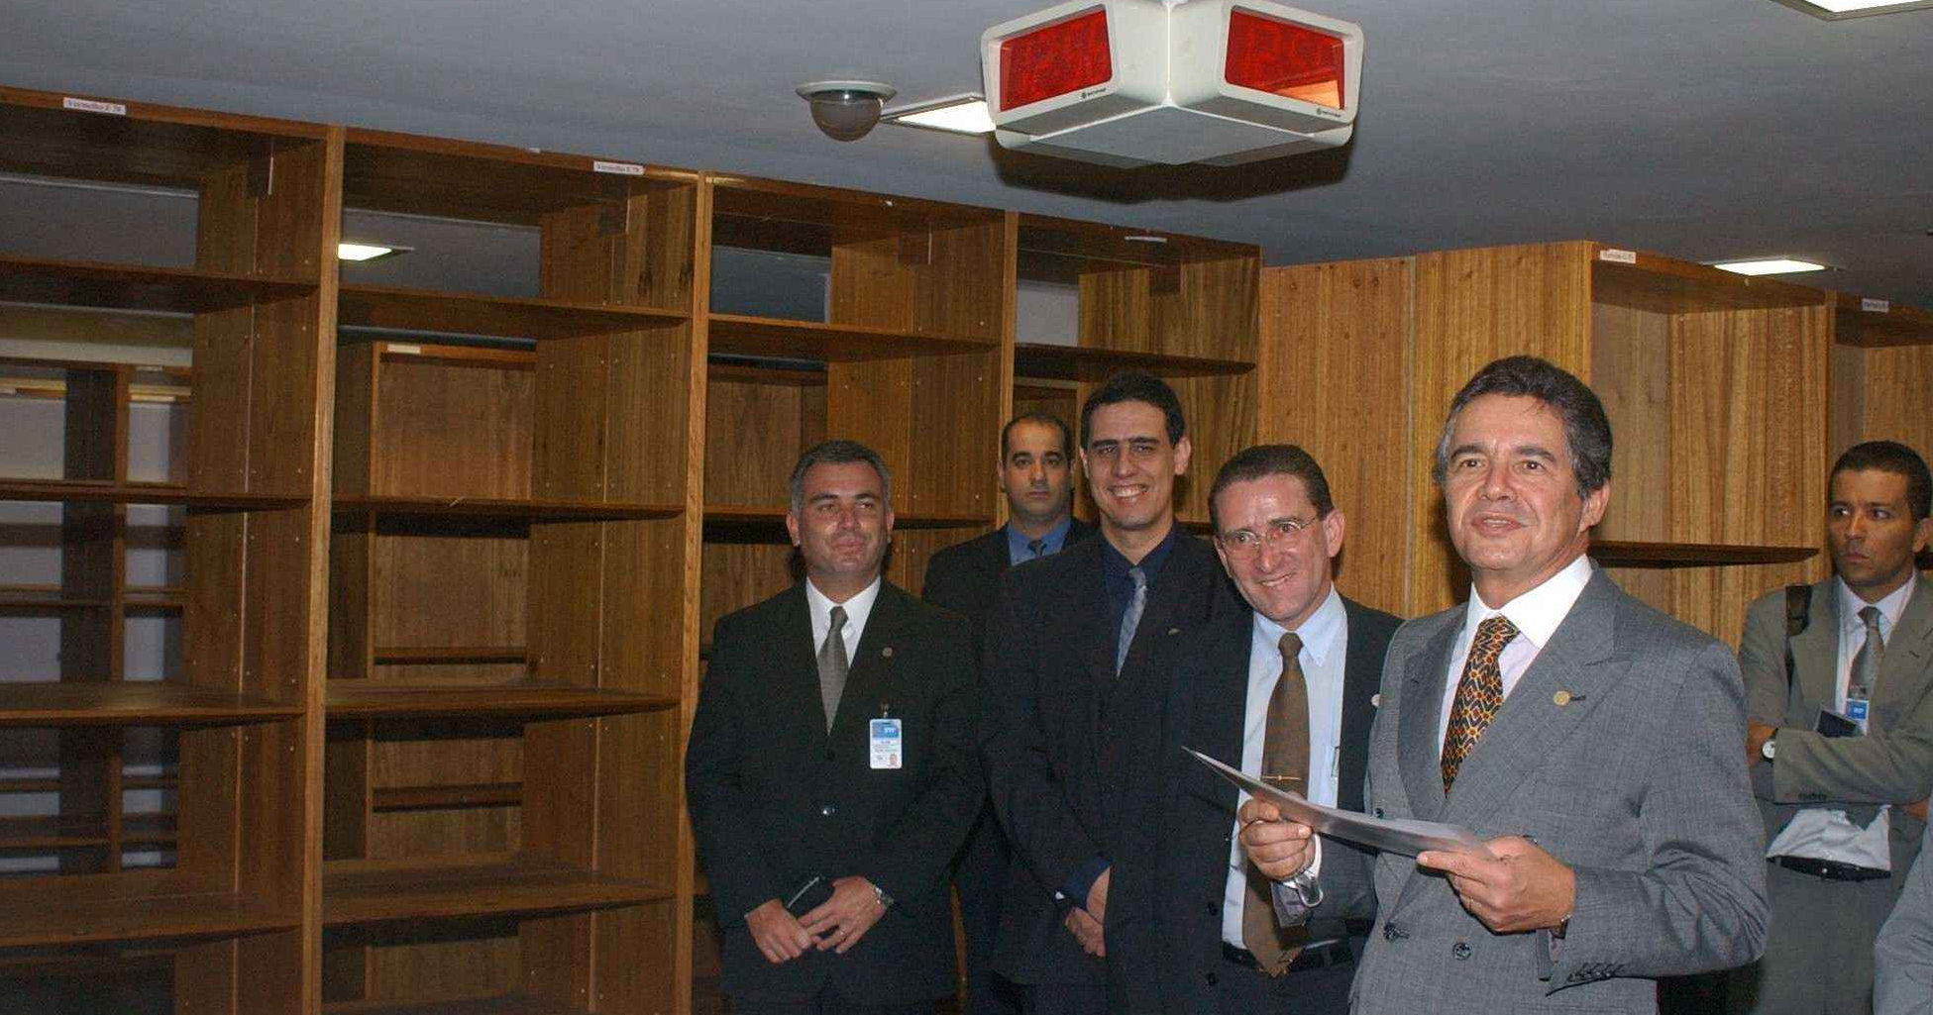
Depósito de processos – situação atual
O gráfico abaixo comprova como essas ações reduziram expressivamente o volume de processos na Secretaria de Processamento Judiciário.
A inovação permitiu o registro de 7.500 processos por semana, número bastante superior ao alcançado anteriormente – 1000 processos. Atualmente, os processos recebidos no STF são protocolizados, no máximo, em 24 horas.
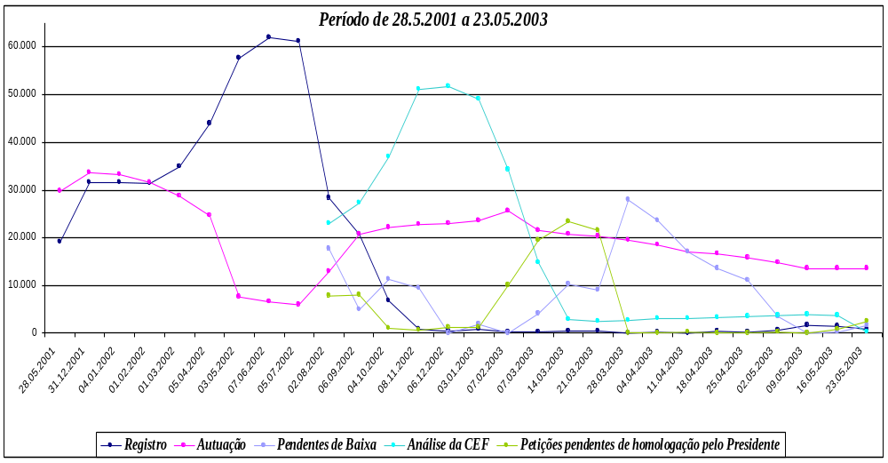

II.4 – Convênio com a Caixa Econômica Federal
Por iniciativa do Presidente do Supremo Tribunal Federal, Ministro Marco Aurélio, no ano de 2001, realizou-se um trabalho de análise dos processos ainda não autuados nos quais a Caixa Econômica Federal figurava como recorrente e cuja matéria relacionava-se aos expurgos inflacionários decorrentes dos diversos planos econômicos, dos saldos das contas vinculadas ao FGTS.
Assim, nos processos em que a decisão recorrida estivesse em conformidade com a orientação dada pelo Plenário do Supremo Tribunal Federal no Recurso Extraordinário nº 226.855-7/RS, a Caixa Econômica Federal apresentaria petição de desistência, e o Presidente da Corte, tendo em conta o fato de o processo não se encontrar ainda autuado, homologaria tais desistências, poupando o Tribunal de colocar capas e etiquetas, bem como de autuar e distribuir os referidos processos.

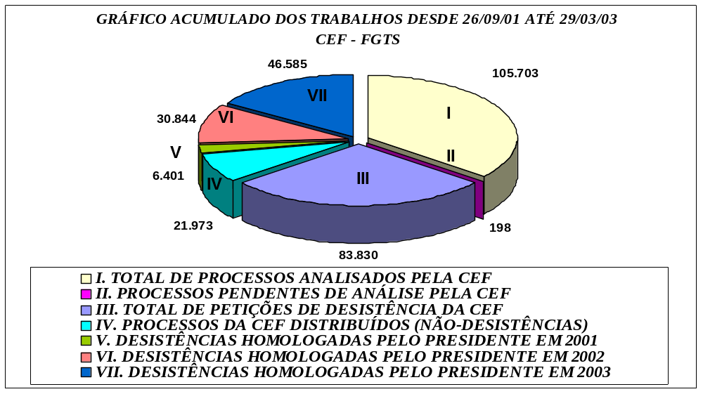

Maio/2001 a maio/2003
I. Total de Processos Analisados pela CEF | 105.703
II. Processos Pendentes de Análise pela CEF | 198
III. Total de Petições de Desistência da CEF | 83.830
IV. Processos da CEF Distribuídos (Não-Desistências) | 21.973
V. Desistências Homologadas pelo Presidente em 2001 | 6.401
VI. Desistências Homologadas pelo Presidente em 2002 | 30.844
VII. Desistências Homologadas pelo Presidente em 2003 | 46.585

Essa alteração no procedimento resultou em substancial economia para o erário, além de reduzir significativamente o tempo necessário à realização da prestação jurisdicional, que, de cerca de 11 meses, passou para 4 meses.
Levando-se em consideração que, em cada um dos 105.703 processos relativos ao FGTS, figuram como autores, em média, 6 trabalhadores, até o momento, aproximadamente 634.218 pessoas foram beneficiadas pela iniciativa do Presidente do STF, Ministro Marco Aurélio.
Em 2001, quando tiveram início os trabalhos de exame e apresentação dos pedidos de desistência pela CEF, o Presidente do STF homologou 6.401 processos. Já em 2002, o número atingiu 30.844 homologações.
Com o aprimoramento das rotinas e dos procedimentos internos, nos primeiros meses de 2003 – janeiro a maio -, alcançou-se um resultado extraordinário. O Presidente da Corte, Ministro Marco Aurélio, homologou 46.585 pedidos de desistência. Para se ter uma idéia do que representa o volume, vale ressaltar que, no mesmo período, os demais Ministros do Supremo Tribunal Federal julgaram cerca de 42.000 processos, incluídas as decisões monocráticas, do Plenário e das Turmas, o que demonstra, a mais não poder, o compromisso inarredável da atual gestão com a celeridade processual.

II.5 – Siglas das Classes Processuais
A uniformização das siglas das classes processuais foi mais um projeto desenvolvido e concluído na gestão do Ministro Marco Aurélio. A utilização de diferentes siglas pelo Tribunal exigia, na pesquisa de determinado processo, excessivo esforço para se chegar à sigla usada quando do registro. Com a padronização e a conseqüente reformulação do sistema informatizado para absorver a alteração, o usuário pode pesquisar no banco de dados do Tribunal de forma mais objetiva e rápida.

III – DOCUMENTAÇÃO
Visando-se à conservação e à destinação dos documentos produzidos no Tribunal, realizou-se estudo cujo objetivo foi a avaliação contextual da tipologia dos documentos e o estabelecimento de parâmetros das relações dos acervos bibliográficos, arquivísticos e museológicos.
Concluído tal estudo, elaborou-se código de classificação, tabela de temporalidade e manual de serviço dos documentos das unidades administrativas do STF. O resultado final desses instrumentos proporcionará uma significativa melhoria na gestão dos documentos.
Diversos periódicos foram publicados no biênio 2001-2003, tais como as edições fac-similares da “Constituição Federal Brasileira (1891)”, de João Barbalho, e do “Direito Constitucional Brasileiro”, de Alfredo Varela. As obras são co-edições do Supremo Tribunal Federal e do Senado Federal e fazem parte de convênio firmado entre os dois órgãos para a edição de volumes de obras antigas e raras.

IV – POLÍTICA DE RECURSOS HUMANOS
IV.1 – Valorização dos servidores
A política de recursos humanos adotada por esta Administração pautou-se pela ocupação de funções comissionadas preferencialmente por servidores em exercício do Quadro de Pessoal do STF. Do total de funções existentes no Tribunal, 83% são exercidas por tais servidores, o que propicia o desenvolvimento gerencial e a oportunidade de crescimento.
IV.2 – Pós-Graduação
Merece destaque a edição da Ordem de Serviço nº 1, de 28 de fevereiro de 2002, por meio da qual se instituiu o benefício da Bolsa de Estudo para Curso de Pós-Graduação Lato Sensu, a reforçar a política de capacitação dos servidores para o melhor desempenho das tarefas. O instrumento normativo prevê a necessidade de pertinência entre o curso pretendido e a área de atuação do servidor, além de definir que o tema da monografia deverá ser relacionado às atividades desenvolvidas no Tribunal.
IV.3 – Reestruturação das carreiras dos servidores do Poder Judiciário
Em 27 de junho de 2002, editou-se a Lei nº 10.475, que alterou dispositivos da Lei nº 9.421/96 e reestruturou as carreiras dos servidores do Poder Judiciário da União. A norma teve como origem o projeto de lei encaminhado em agosto de 2001 pelo STF ao Congresso Nacional.
Apesar dos esforços envidados, muitos aspectos do projeto original foram modificados, especialmente no que concerne ao aspecto remuneratório, que fez diluir a implementação do plano em 4 anos. Com isso, o Poder Judiciário ainda não alcançou o patamar salarial de outros Poderes para cargos semelhantes, e o número de pedidos de vacância permanece elevado, sendo o principal motivo a posse em outro cargo público.
Além disso, a Lei nº 10.475/02 mudou o enquadramento das carreiras e transformou as antigas FC-07 a FC-10 em CJ-1 a CJ-4, respectivamente, com a manutenção dos valores atribuídos a cada uma delas.
IV.4 – Alteração de cargos
O progressivo aumento do volume de serviços, notadamente resultante da enorme demanda pela prestação jurisdicional verificada desde a promulgação da Constituição de 1988, tornou imperiosa a contratação de pessoal cujas atribuições estivessem diretamente ligadas à atividade judiciária.
Encaminhou-se, então, em 19 de agosto de 2002, projeto de lei para transformação de 71 cargos de Auxiliar Judiciário em 17 de Analista Judiciário e em 14 de Técnico Judiciário. A redução do número de cargos justifica-se pelo fato de a substituição proposta não acarretar aumento de despesa e correr à conta das dotações orçamentárias já consignadas a este Tribunal no Orçamento Geral da União.
O projeto encontra-se em tramitação na Câmara dos Deputados.

IV.5 – Redução de Despesa
A sistemática redução na prestação de serviços extraordinários gerou significativa economia de recursos aos cofres públicos, o que possibilitou a liquidação de despesas de exercícios anteriores sem a necessidade de solicitação de crédito suplementar ao Poder Executivo. Os dados abaixo demonstram os valores utilizados para o pagamento de serviços extraordinários nos últimos 5 anos:

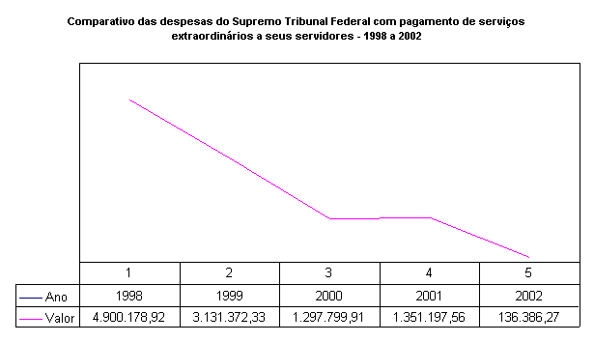

V – MODERNIZAÇÃO DOS SERVIÇOS DO STF

V.1 – Internet
Foram digitalizadas e divulgadas na internet as petições iniciais das ações diretas de inconstitucionalidade, o que viabilizou o atendimento aos cidadãos de maneira mais célere e eficiente. Vale registrar que o número de acessos ao site do Tribunal, desde então, vem aumentando consideravelmente. Essa medida colaborou para a racionalização dos procedimentos alusivos às atividades judiciais, pois o interessado não necessita mais gastar tempo e recursos para solicitar fotocópias, o que desonera o STF dos encargos decorrentes da emissão de um grande número de expedientes.
O STF conta hoje com 282.035 acórdãos – compreendidos no período de 1950 a 2002 – e 19.136 decisões monocráticas disponíveis na Internet, números que crescem a cada ano. Esse serviço permanece o mais procurado no site do Tribunal e tem uma nova ferramenta: o download (cópia) da imagem do inteiro teor do acórdão. Agora, o usuário pode optar por imprimi-lo diretamente do site do STF ou realizar o download da imagem do documento para o próprio computador.
Ao preocupar-se com a divulgação dos acórdãos na internet, o Tribunal mostrou-se atento para a qualidade desse serviço. Assim, foi efetuada a revisão de mais de 11.000 acórdãos dos anos de 1950 a 1967, já constantes do banco de dados, com a intenção de verificar a legibilidade dos documentos ali inseridos.
Com a internet, a publicação de matérias inerentes ao STF tornou-se mais rápida, o que contribuiu para o melhor aproveitamento desse material informativo por parte de jornais de todo o País e por sites de notícias. O link de notícias no site do Tribunal chegou a receber, em média, 2.027 visitantes por dia.
Com o objetivo de aperfeiçoar ainda mais os serviços, o site foi inteiramente reformulado, oferecendo novas opções e facilidades de navegação, bem como um moderno design.
Durante o biênio 2001-2003, o site recebeu premiações do iBEST por ter sido eleito como um dos melhores do Brasil nas categorias Governo e Serviço Público. As premiações deram-se pela navegabilidade, design e excelência do conteúdo apresentado, o que confirma o nível de qualidade alcançado na prestação de serviços à comunidade também pela internet.

V.2 – Intranet
Os serviços implementados após a conclusão do projeto da intranet do Supremo Tribunal Federal agregaram inúmeras facilidades para as diversas unidades desta Casa, o que resultou em significativa economia de tempo e de custos. Dentre eles, vale salientar a divulgação dos atos normativos em formato original, a divulgação de notícias e avisos administrativos, o acesso à documentação do Programa da Qualidade e as informações diversas sobre os Gabinetes dos Ministros e a Secretaria do Tribunal.
Além dos serviços já mencionados, o clipping de notícias do Tribunal foi totalmente reformulado. Os estudos realizados com a finalidade de reduzir os custos, modernizar o serviço e socializar as informações culminaram na substituição da antiga forma artesanal de montagem e distribuição dos exemplares impressos, restrita a apenas 67 servidores, para a forma eletrônica na intranet, acessível a todos os usuários da rede informatizada do STF. Isso implicou também uma economia de aproximadamente 500.000 cópias por ano.

V.3 – Ouvidoria Eletrônica
O STF recebeu diversas mensagens durante o biênio no endereço eletrônico webmaster@stf.gov.br. O Tribunal preocupou-se sempre em atender às demandas dos cidadãos, seja na imediata resposta ou no repasse do e-mail à área técnica responsável.

V.4 – Sistema de Informações Processuais
Com a utilização da metodologia Joint Application Design, o Supremo Tribunal Federal adotou ações para o desenvolvimento de novo sistema de informações processuais, que promoverá a integração das bases de dados da Corte, facilitando a comunicação entre as unidades e evitando a duplicação de tarefas.

V.5 – Informatização da Secretaria de Administração e Finanças
A implantação paulatina de inúmeros sistemas nas áreas de orçamento e finanças, compras, licitações, patrimônio e almoxarifado, controle de serviços terceirizados e fornecedores teve como objetivo otimizar o tempo de execução das tarefas, agilitar os acessos às informações, padronizar e integrar todos os sistemas existentes - de modo a evitar nomenclaturas distintas e trabalho dobrado -, bem como melhorar efetivamente a qualidade dos serviços prestados. Evidenciam-se o desenvolvimento do Sistema Integrado de Gestão Administrativa e a implantação do Sistema de Administração de Serviços Gerais – SIASG.

V.6 – Procedimentos Licitatórios
A instituição da modalidade pregão tornou mais célere e facilitou os procedimentos para a aquisição e contratação de bens e serviços comuns. Assim, conseguiu-se diminuir consideravelmente não só os prazos entre a requisição inicial e o recebimento do objeto licitado, como também os preços ofertados, uma vez que essa modalidade proporciona a livre negociação entre o fornecedor e o STF.
É de registrar a licitação realizada para a contratação de prestação de serviços, na qual se estabeleceu que a empresa vencedora do certame deveria reservar vagas para afro-descendentes. Essa iniciativa, de repercussão nacional, demonstra a participação da Suprema Corte do País nas questões sociais de interesse coletivo, ao resguardar direitos de minorias.

V.7 – Racionalização do espaço físico
Foram realizadas diversas obras que contribuíram para a melhoria das instalações prediais do STF e culminaram na racionalização do espaço físico.
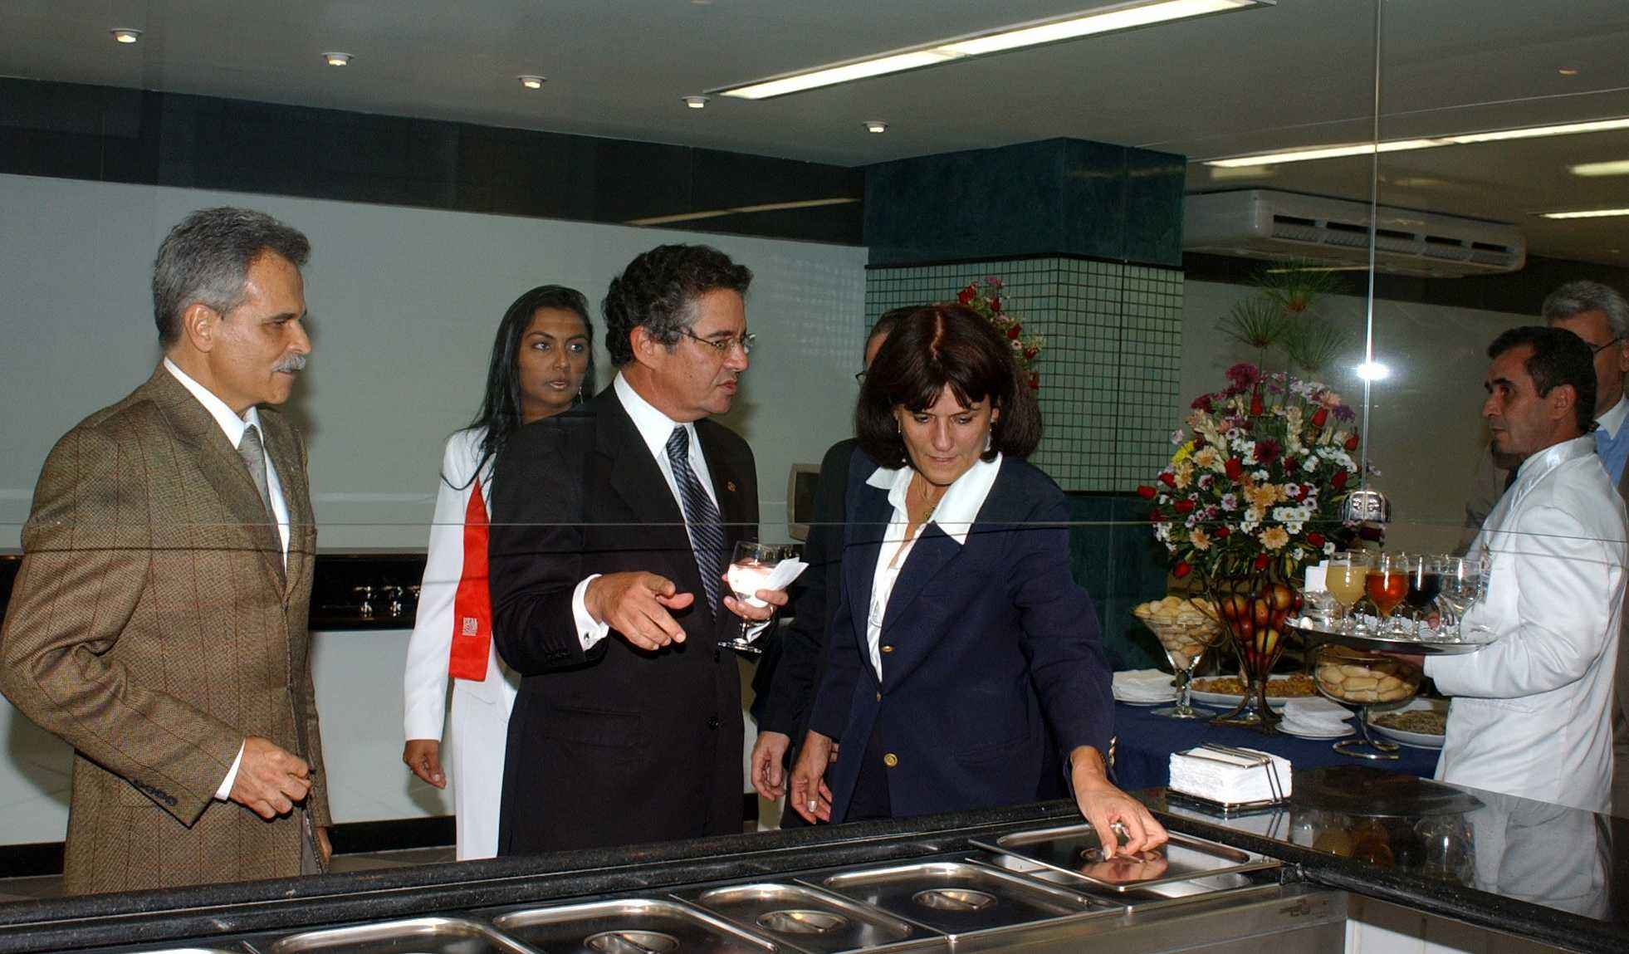
Restaurante no STF
Merece destaque a construção do restaurante do STF numa área de 500 m², com capacidade para 250 pessoas e previsão de fornecimento de cerca de 600 refeições diárias, proporcionando aos servidores a prestação de bons serviços de alimentação.

V.8 – Racionamento de Energia
A redução do consumo de energia elétrica durante o período de racionamento fixado pelo Governo Federal foi tratada pelo Tribunal com o estabelecimento de metas que buscaram a utilização racional dos equipamentos e a eficiência energética. O compromisso do Tribunal foi tamanho que, mesmo após tal período, o consumo de energia mostrou-se bastante inferior aos anos anteriores à adoção daquela política.

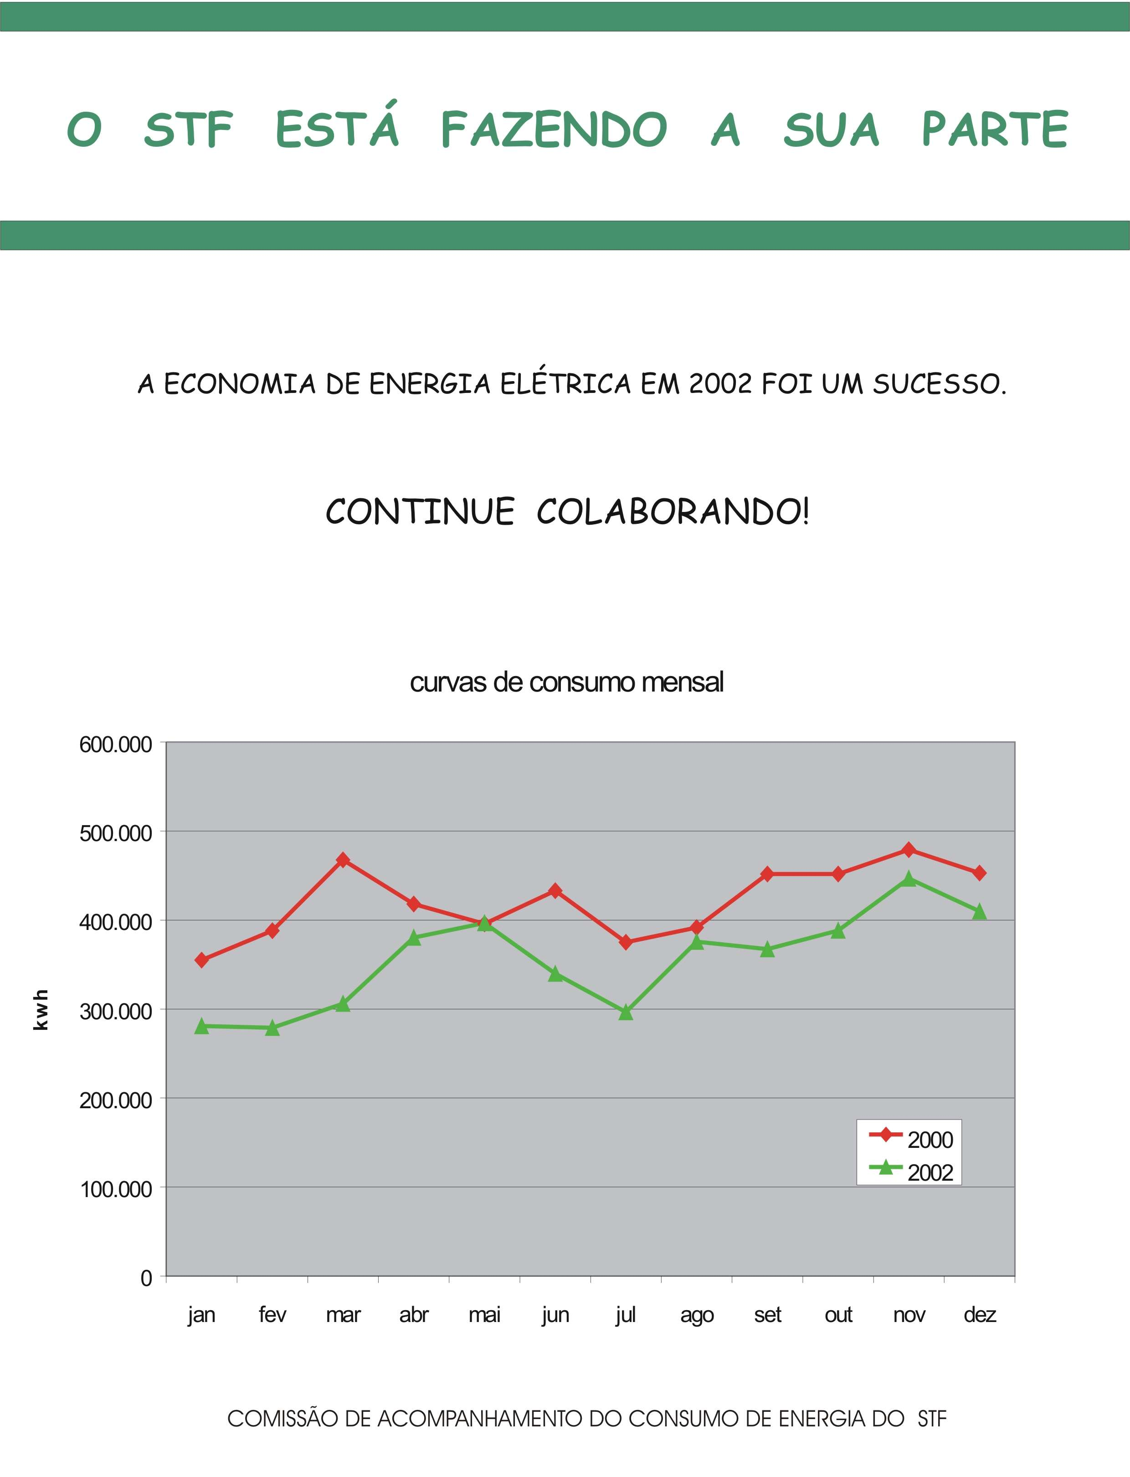

VI – MODERNIZAÇÃO DO PODER JUDICIÁRIO

VI.1 – INFOJUS
O Projeto de Interligação Informatizada do Poder Judiciário – Infojus teve um expressivo avanço no biênio 2001-2003. Em 27 de setembro de 2002, foi ao ar o portal Infojus (www.infojus.gov.br), que oferece atualmente serviços e notícias e que agregará, em breve, novas ferramentas para utilização dos “navegantes”.
Os 3.562 equipamentos adquiridos foram distribuídos de maneira isonômica aos diversos tribunais do País, sem distinção ou privilégio, com assinatura de convênios de doação dos equipamentos. Com isso, a utilização das máquinas permaneceu vinculada ao objeto do Infojus, e a fiscalização do termo conveniado ficou sob a responsabilidade dos Tribunais de Contas da União e dos Estados. Assinaram-se, também, convênios com os tribunais que receberam os equipamentos na primeira aquisição, de forma a selar o compromisso de vinculação da utilização das máquinas ao Projeto Infojus.

VI.2 – TV JUSTIÇA
Após a edição da Lei nº 10.461, de 17 de maio de 2002, o Supremo Tribunal Federal trabalhou arduamente na implementação da TV Justiça, para a divulgação dos atos do Poder Judiciário e dos serviços essenciais à Justiça.
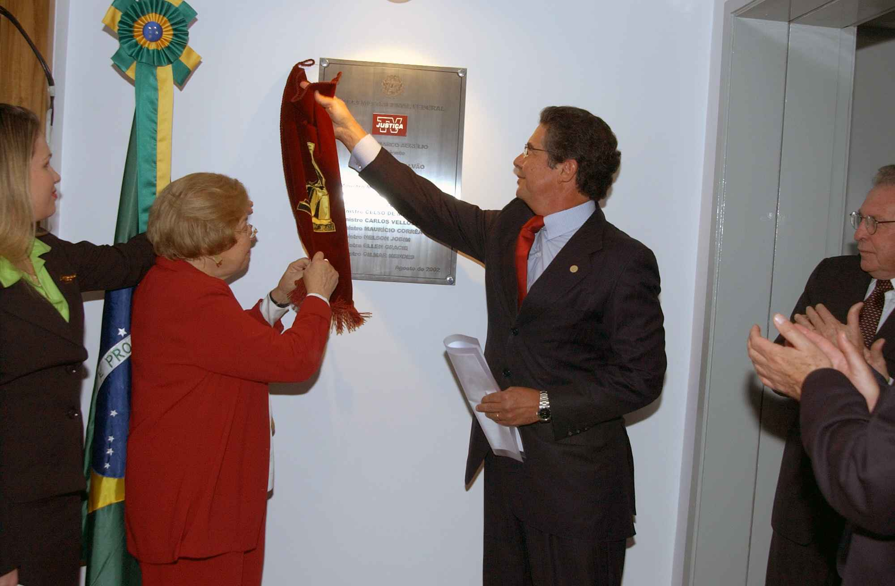
Inauguração da TV Justiça

Sob um clima de muita expectativa e confiança, depois de um período de extenso trabalho, em 11 de agosto de 2002, foi inaugurada a TV Justiça. A cerimônia contou com a presença de inúmeras autoridades, em especial, a da ilustre escritora e servidora aposentada desta Corte Doutora Lêda Boechat.
Operada pela Fundação Padre Anchieta/ TV Cultura de São Paulo, a TV Cultura, televisão pública mais premiada do País, produziu cenários e vinhetas, com a supervisão da Assessoria de Imprensa do STF, prestou consultoria e formou, em Brasília, uma equipe de quase 40 técnicos e jornalistas.
O Jornal da Justiça, veiculado diariamente pela TV Justiça, chegou ao final do ano de 2002 com uma rede de correspondentes que alcança 80 órgãos do Poder Judiciário e serviços essenciais à Justiça em todos os Estados do Brasil. A grade de programação incluiu ainda 22 programas produzidos por entidades do Poder Judiciário, Ministério Público, Defensoria Pública e Advocacia-Geral da União, compreendendo tanto tribunais e procuradorias quanto associações de classe e escolas de Direito. Outros órgãos serão incorporados à TV Justiça, dentre eles, o Tribunal de Contas da União. A adesão rápida permitiu a expansão da programação de 18 para 24 horas diárias.
Além do canal de televisão, foi criado o site www.tvjustica.gov.br, que traz inúmeros serviços e notícias e divulga toda a programação da TV Justiça.

VI.3 – PROGRAMA DA QUALIDADE
O STF manteve as certificações obtidas em razão do Programa da Qualidade instituído em 2000 e promoveu a expansão dessa cultura para outras unidades do Tribunal. Atualmente, são certificadas as Secretarias de Processamento Judiciário, de Informática e de Documentação.
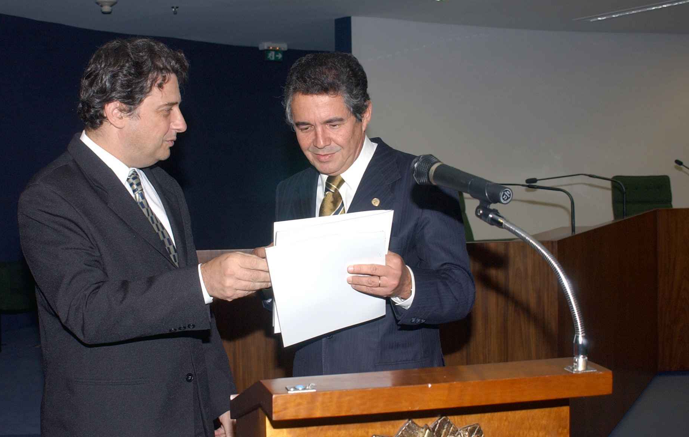
Presidente recebendo certificados do Sistema da Qualidade do STF

Cabe ressaltar a pesquisa realizada com os advogados que militam na Corte Suprema, na qual se aferiu que 67% dos entrevistados responderam haverem percebido ações de melhoria, no que se refere aos processos originários, após a implantação do Programa da Qualidade. Nota-se, portanto, que a preocupação do STF em prestar serviços com qualidade e eficácia, traduzida em ações concretas de aperfeiçoamento e racionalização de procedimentos, tem resultado no reconhecimento, em geral, do meio jurídico e no fortalecimento do compromisso de bem servir aos cidadãos.

VI.4 – AGENDA AMBIENTAL
A partir de estudo sobre a destinação de lixo e a diminuição de desperdícios, o Tribunal decidiu implementar um programa que visasse à conscientização de todos os servidores e da sociedade para a redução do consumo de recursos naturais e de impactos ambientais nocivos. Assim, em parceria com o Ministério do Meio Ambiente e por meio do Programa Comunidade Solidária, foi implementada a Agenda Ambiental do STF, mediante a qual se busca o desenvolvimento de ações voltadas à preservação do meio ambiente.
Com a coleta seletiva do lixo, tarefa efetivada em setembro de 2002, já está sendo promovida a separação de 12 toneladas por mês de material para reciclagem - dentre eles, papel, plástico, vidro e metal –, a ser doado a entidades carentes que trabalham com o lixo reciclável. Essa medida já vem favorecendo cerca de 130 pessoas que sobrevivem de tal coleta.

Coletores nas cores padronizadas
Além disso, constituiu-se um grupo de trabalho cujo objetivo é o aperfeiçoamento de atividades que visem à minimização do desperdício de água, energia, papel e demais recursos usados pelo STF, de maneira a viabilizar uma melhor qualidade de vida para todos e a preservação ambiental.

VI.5 – SALA DA DEFENSORIA PÚBLICA
A Defensoria Pública - instituição essencial à função jurisdicional, prevista no artigo 134 da Constituição Federal - tem como incumbência a orientação jurídica e a defesa dos necessitados, em todos os graus.
Em 6 de agosto de 2001, o STF inaugurou, a Sala da Defensoria Pública, destinada a facilitar o acompanhamento, nesta Corte, dos processos patrocinados pela Defensoria Pública da União.

VII – CONCLUSÃO

O Supremo Tribunal Federal, como apresentado, está a cada ano criando novos mecanismos de acesso à Justiça do País, o que demonstra o compromisso de bem gerir os recursos públicos em benefício da sociedade brasileira.

Brasília, de junho de 2003.

